广州市大气中有机氯农药的分析与研究
彭瑞玲 邹世春*
（中山大学化学与化学工程学院分析化学研究所,广东 广州 510275）
摘要:本研究于2004年,采用TSP采样器对广州大气进行了为期一年的采样观测,收集了气相（PUF）和总悬浮颗粒相（TSP）样品,分析了两相中的12种有机氯农药（OCPs）.结果表明,所检出的大气中有机氯农药以氯丹（CHL）、滴滴涕（DDTs）和六六六（HCHs）为主;总OCPs在气相和颗粒相样品中年平均浓度分别为5479.20pg﹒m⁻³ 和 213.44pg﹒m⁻³,即广州大气中有机氯农药主要存在于气相中,占大气总OCPs的年平均的96.2%.在夏秋季,气相OCPs的含量要比冬春季高;而颗粒相与其相反,夏秋季含量低,冬春季含量高.气象条件中,温度是影响大气中有机氯农药浓度变化的重要因素之一.温度越高,OCPs含量越高,反之,OCPs含量越低.
关键词:大气、有机氯农药、广州市、分布特征、季节变化
一、前言
有机氯农药（OCPs）是一类高效杀虫剂,广泛应用于杀灭农业害虫,这类农药化学性质稳定,脂溶性强,残效期长,易在脂肪体内蓄积,造成慢性中毒,严重危及人体健康^{[1]}.尽管我国禁止使用此类农药已经多年,但由于其在环境中的持久性,它们在土壤、水体和大气等环境中仍有广泛的存在和分布.国外对有机氯农药在大气中的存在特征以及各种气象条件的影响作了较为详尽的研究;而在国内,对大气有机氯农药在气/粒间分布的研究还较少.此外,由于在广州亚热带季风气候条件下,大气中有机氯农药的季节变化特点及其影响因素对研究大气中有机氯农药有一定的参考价值,因此,从2003年12月到2004年12月,本研究在广州市中山大学对大气中有机氯农药进行了为期一年的连续观测,深入探讨了大气中有机氯农药在气相与颗粒相中的分布特征、变化规律、可能的来源以及温度条件对有机氯农药的影响.
二、实验部分
采样点位于广州市海珠区中山大学丰盛堂五楼天台.采样时间为2003年12月至2004年12月,每月采集大气样品2次,每次采集12h.样品的采集仪器为标准大流量采样器（控制采样流速为0.465m³﹒min^{–1}）,以石英纤维滤膜(20.3cm×25.4 cm,2500QAT,UPmodel,PalflexProducts Corp)收集颗粒物样品;同时串接于石英纤维滤膜后的聚氨酯泡塑(polyurethane foam plugs ,PUF) 收集气相样品.
采样完成后,样品保存在－20℃待分析.样品用二氯甲烷索氏抽提48h,抽提物经硅胶层析柱分离,浓缩,最后采用GC－ECD进行定性和定量分析.
三、结果和讨论
1、大气中有机氯农药的含量分布特征
表1列出了一年内大气中OCPs在颗粒相和气相中六六六（HCHs）、七氯（Heptachlor）、氯丹（CHL）、硫丹（Endosulfan）和滴滴涕（DDTs）等5类化合物的含量.从表中可见,广州大气年均总OCPs(包括气相与颗粒物相)浓度范围为654.9~17658.4pg﹒m⁻³,其中气相OCPs含量占96.2%.五类OCPs中含量最高的是CHL和DDTs,其次是HCHs,七氯和硫丹含量较低.由于有机氯农药是半挥发性有机物,随着挥发性的不同,表现为不同化合物在大气中的存在形态各有差异.由图1可以发现,大气OCPs的各组分在气相和颗粒相中分布存较大的差异.气相有机氯农药中,百分比含量最高的是CHL（42.9%）,其次是DDTs（35.2%）,紧接着是HCHs;颗粒相中百分比含量最高的是DDT（62.7%）,其次是硫丹.
表Ⅰ 广州大气中有机氯农药在颗粒物相和气相中的含量/pg﹒m⁻³
化合物 | 气相中浓度 |  |  | 颗粒物相中浓度
化合物 | 最低值 | 最高值 | 平均值 | 最低值 | 最高值 | 平均值
α-六六六（α-BHC） | 40.63 | 313.47 | 138.98 | － | 4.03 | 0.30
β-六六六（β-BHC） | － | 655.02 | 60.78 | － | 0.67 | 0.03
γ-六六六（γ-BHC） | 5.07 | 2639.64 | 522.69 | － | 23.53 | 3.76
七氯（Heptachlor） | 58.76 | 438.51 | 176.16 | － | 69.34 | 7.29
α-氯丹（α-Chlordane） | 192.48 | 1788.51 | 922.38 | － | 21.48 | 7.29
β-氯丹（β-Chlordane） | 190.66 | 4185.22 | 1432.81 | － | 75.69 | 11.76
硫丹I（Endosulfan I） | － | 1083.24 | 217.47 | － | 19.68 | 7.74
硫丹II（Endosulfan II） | － | 202.56 | 54.97 | 4.97 | 123.89 | 35.71
p,p’-DDE | 34.50 | 578.96 | 222.26 | － | 30.84 | 10.86
p,p’-DDD | 11.92 | 378.21 | 100.38 | 0.89 | 60.07 | 16.94
o,p’-DDT | 85.99 | 2013.63 | 912.28 | 6.85 | 172.06 | 40.33
p,p’-DDT | 22.19 | 2836.08 | 718.06 | － | 257.48 | 71.42
∑HCH | 45.70 | 3608.13 | 722.45 | － | 28.24 | 4.09
∑CHL | 383.14 | 5973.73 | 2355.19 | － | 97.17 | 19.05
∑DDT | 154.60 | 5806.87 | 1952.97 | 7.74 | 520.46 | 139.56
∑OCPs | 642.19 | 16799.57 | 5479.20 | 12.70 | 858.78 | 213.44
标注:“－” 表示未检出.
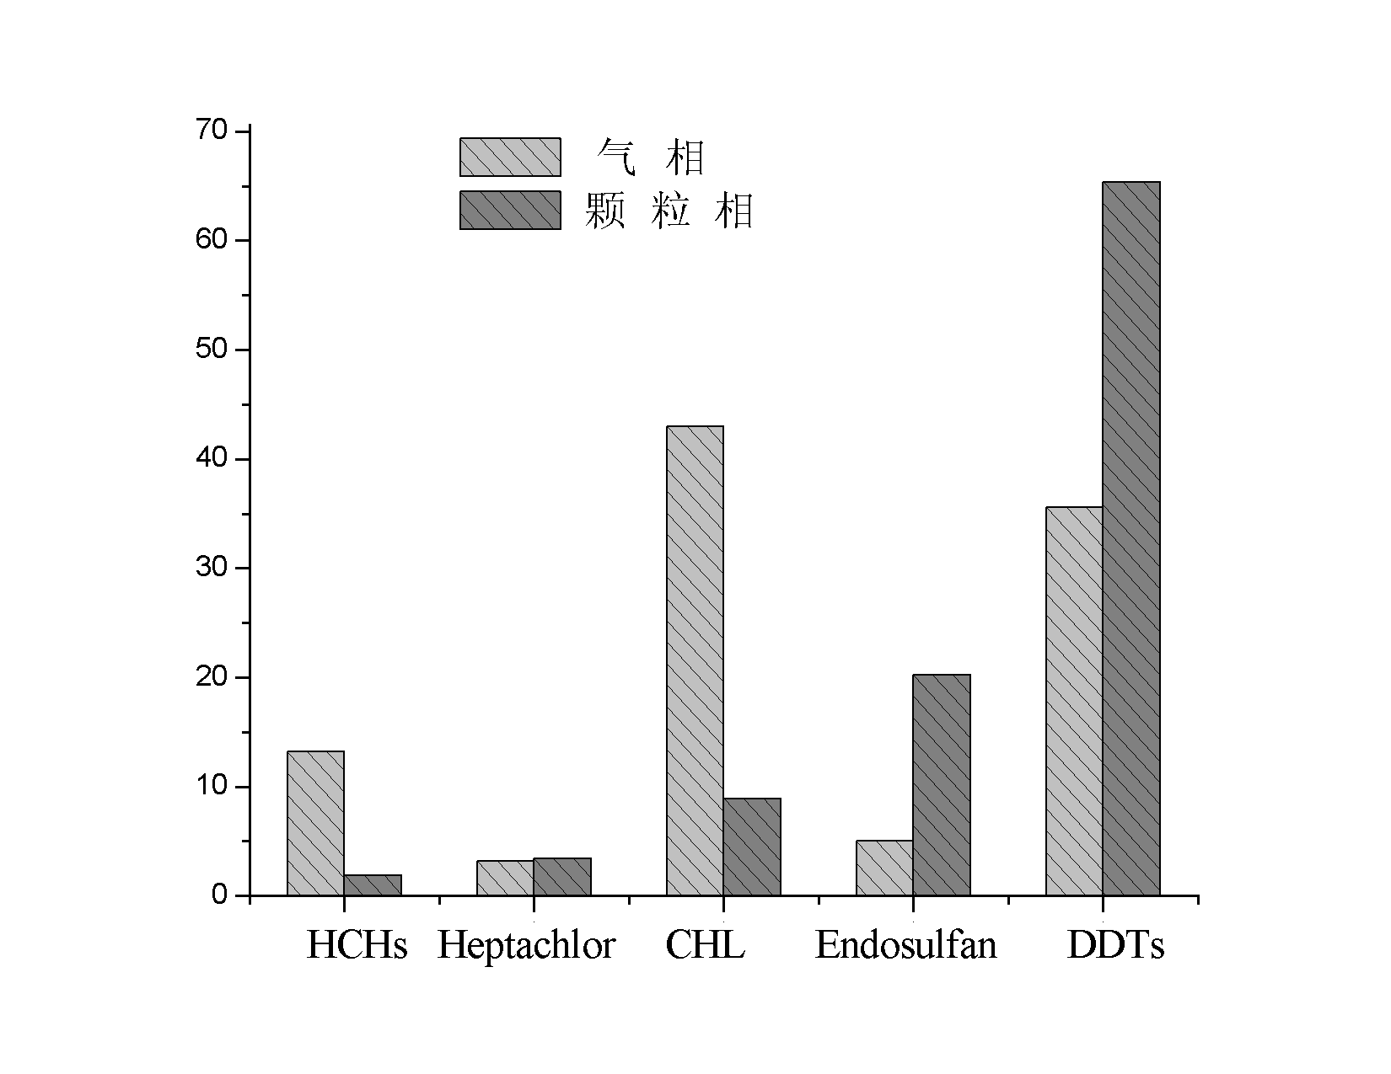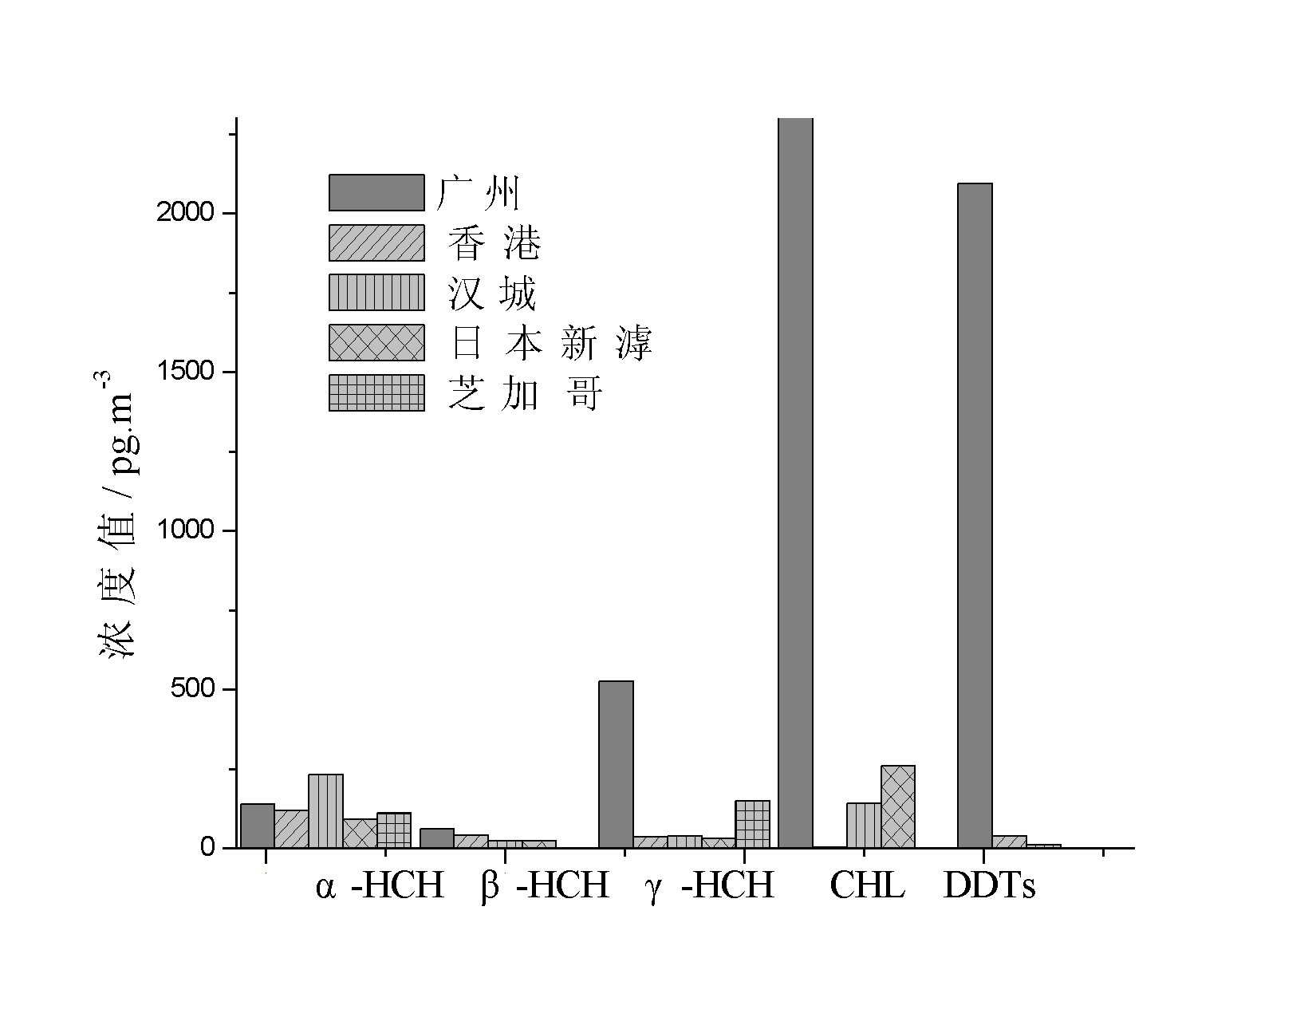
百分比含量/%
浓度值/pg.m⁻³
图Ⅰ 气相与颗粒相中各OCPs的相对含量
Fig.ⅠDistribution of OCPs in gas and particle phases
图Ⅱ 不同地区城市大气中OCPs浓度比较pg/m³
Fig.Ⅱ Comparison of ambient OCPs in various cities
经与世界其它城市和地区比较发现,DDTs、CHL和HCHs中的γ-HCH含量均比香港、汉城等城市高（图2）.这除了与有机氯农药在环境中的的长期残留有关外,另外,也与三氯杀螨醇农药的大量使用有关.该产品的生产过程是以DDT为中间产物,以其成品中一般含有3.5%~10.8%左右的DDT.因此,三氯杀螨醇的使用被认为是最近珠江三角洲地区大气中DDTs农药污染的主要来源之一^{[2]}.
2、大气中有机氯农药的季节变化规律
除各组分化合物的组成不同外,气相与颗粒相OCPs的季节变化特点也不同.由图3可知,气相中OCPs含量夏秋季高、冬春季低,而颗粒相中OCPs含量冬春两季高、夏秋两季低.这是因为,夏秋季温度较高,地表面土壤、空气颗粒物、水以及植物中的OCPs都会部分挥发进入大气气相中,从而导致夏秋季OCPs含量偏高,反之,冬春季含量较低;然而对于颗粒相来讲,广州市受季风影响,夏秋季降水量较大,有利于大气气溶胶的湿沉降作用,从而使颗粒相中OCPs沉降进入地面、土壤或水中而含量降低.
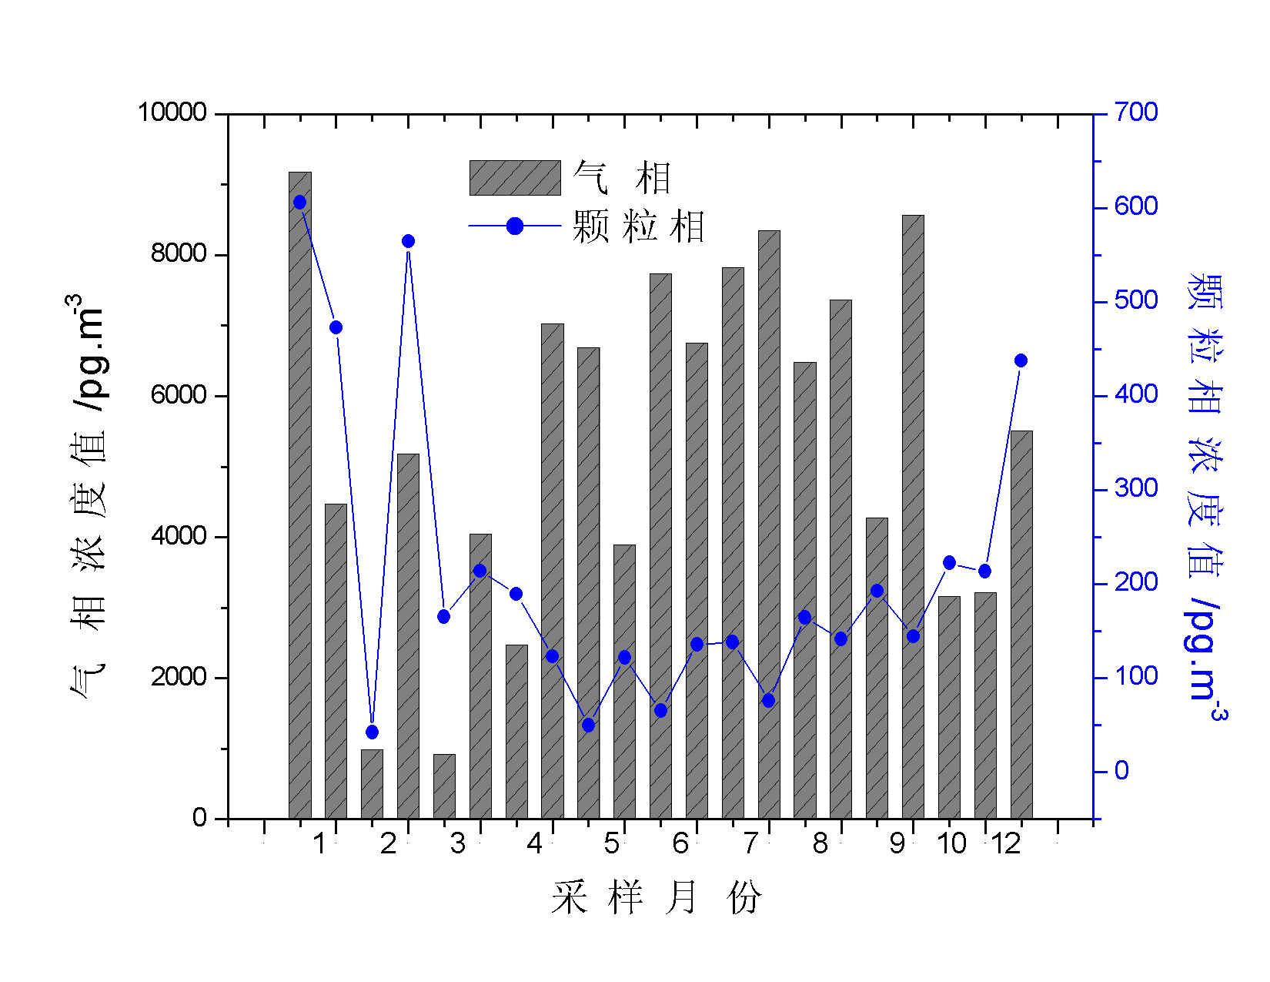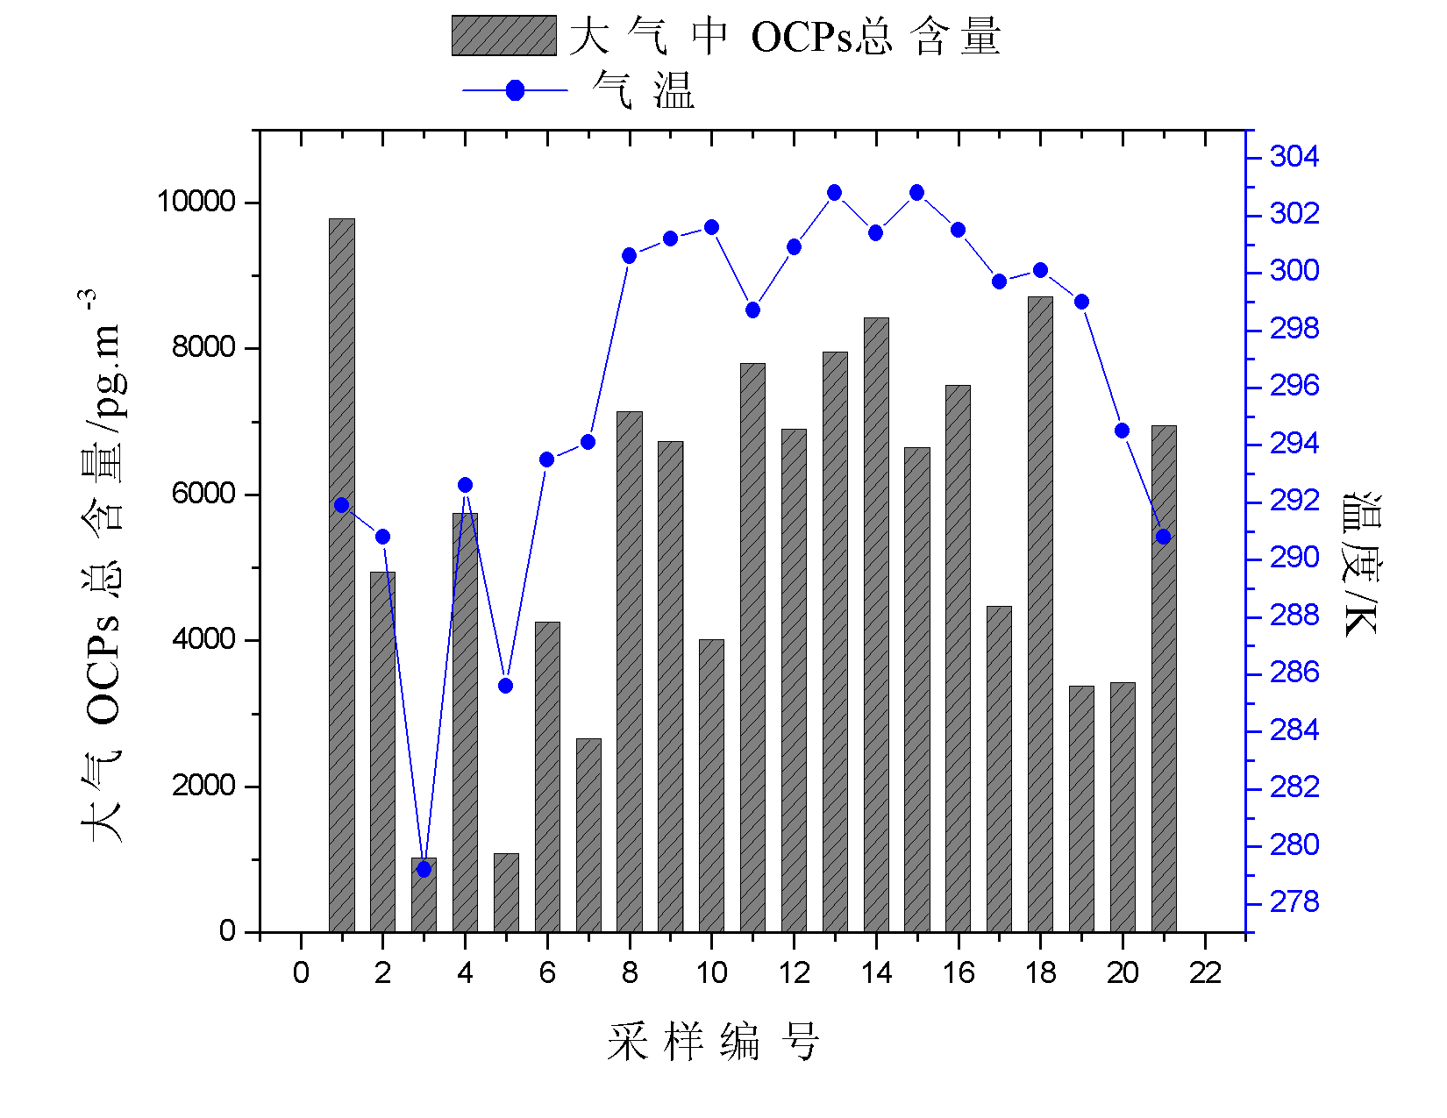
气相浓度值/pg.m⁻³
颗粒相浓度值/pg.m³
温度/K
大气OCPs的总含量/pg.m⁻³
采样月份
图Ⅲ 在气相和颗粒相中总OCPs随月份的变化
Fig. Ⅲ Monthly variations of Total OCPs in gas and
particle phases
采样编号
图Ⅳ 大气中OCPs总含量与气温的关系
Fig. Ⅳ Total Concentrations of OCPs vs. ambient Temperature

3、温度对大气中有机氯农药的影响
研究表明,半挥发性有机污染物在大气中的分布受气象条件影响较大^{[3,4]}.将大气OCPs含量变化与气温因素进行分析发现,气温是影响广州大气OCPs总含量重要因素之一.图3展示了大气中有机氯农药总含量与气温之间的关系.总体来讲,大气OCPs含量随气温呈规律性变化,气温越高,OCPs含量增加;气温下降,OCPs含量减小.大气OCPs绝大部分都存在于气相中,气温升高,会加速地表面土壤、空气颗粒物、水以及植物中OCPs的挥发作用,从而使大气OCPs总含量增加.然而, 冬季两个样品（1月6日和12月17日）两次样品中OCPs含量却随气温下降反而上升.经分析,当年2003年12月整个月都没降水,干旱少雨,以至于空气不流通,有机氯农药沉降作用大大减少,从而使大气中有机氯农药含量相对异常.另外,其它气象条件如:湿度、风向和气压等对大气中气溶胶中OCPs含量都会有一定的影响.
4、结论
广州市大气中有机氯农药的污染程度比香港和汉城等城市严重.大气中有机氯农药主要以气相形式存在,占大气总有机氯农药年平均的96.2%,在夏秋季高于冬春季.气态有机氯农药主要成分是氯丹、滴滴涕和六六六;其中氯丹占了总含量的42.9%;颗粒态有机氯农药是以滴滴涕为主.气态有机氯农药在夏秋季达到高值,冬春季降为低值;而颗粒态与其相反,夏秋季低值,冬春季达到高值.
气象条件中,气温是影响大气中有机氯农药浓度变化的重要因素之一.气温越高,有机氯农药含量越高,反之,有机氯农药含量就越低.
致谢
感谢中山大学化学与化学工程学院第六届创新化学实验与研究基金项目（项目编号:11）的资助!特别感谢中山大学化学与化学工程学院分析化学研究所的邹世春老师的悉心指导,以及同实验组师兄师姐的热心帮忙!
参 考 文 献
[1] 余刚,黄俊,张俊义.持久性有机物污染物:倍受关注的全球性污染问题[J].环境保护,2001,11(4):37~39.
[2]安太成.珠三角地区POPs农药的污染现状及控制对策.生态环境,2005,14(6):17~19.
[3]Wania F,Haugen J E ,Lei Y D .Temperature depen2dence of atmospheric concentrations of semivolatile organic compounds[J].Environ.Sci.Technol.,1998,32:1013~1021.
[4]Cortes D R ,Basu I ,Sweet C W. Temporal Trendsin and Influence of Wind on PAH Concentrations Measured near the Great Lakes[J].Environ. Sci. Technol ,2000,34:356~360.
Analysis and study on Organochlorine pesticides in the atmosphere of Guangzhou city
Peng Rui-ling, ZOU Shi-chun*
School of Chemistry and Chemical Engineering ,Sun Yat- sen University , Guangzhou 510275 , China
ABSTRACT:Ambient particulate and gas phase samples were collected by a modified high-volume sampler in Guangzhou in the period of December 2003 to December 2004.Total 12 of Organochlorine pesticides (OCPs) including HCHs、DDTs、CHL、……were determined. The average total gas and particulate concentrations (∑OCPs) were 5479.20pg﹒m⁻³ and 213.44pg﹒m⁻³,respectively. The predominant OCPs in the aerosol were CHL, following by DDTs and HCHs. High DDTs may be from the use of dicofol containing DDTs in Guangzhou. Clear seasonal variations could be observed thatthe concentrations for gas phase OCPs were higher than those in summer and adversely for particulate phase OCPs. Ambient temperature was predominating factor to influence the OCPs concentrations.
Key words: TSP and gas phases, organochlorine pesticides, Guangzhou, seasonal variation

 基金项目：中山大学化学与化学工程学院第六届创新化学实验与研究基金，基金编号：200611 作者简介：彭瑞玲，本科，中山大学化学与化学工程学院02级化学专业 通讯联系人：邹世春，副教授， E-mail: ceszsc@zsu.edu.cn

